Street dance
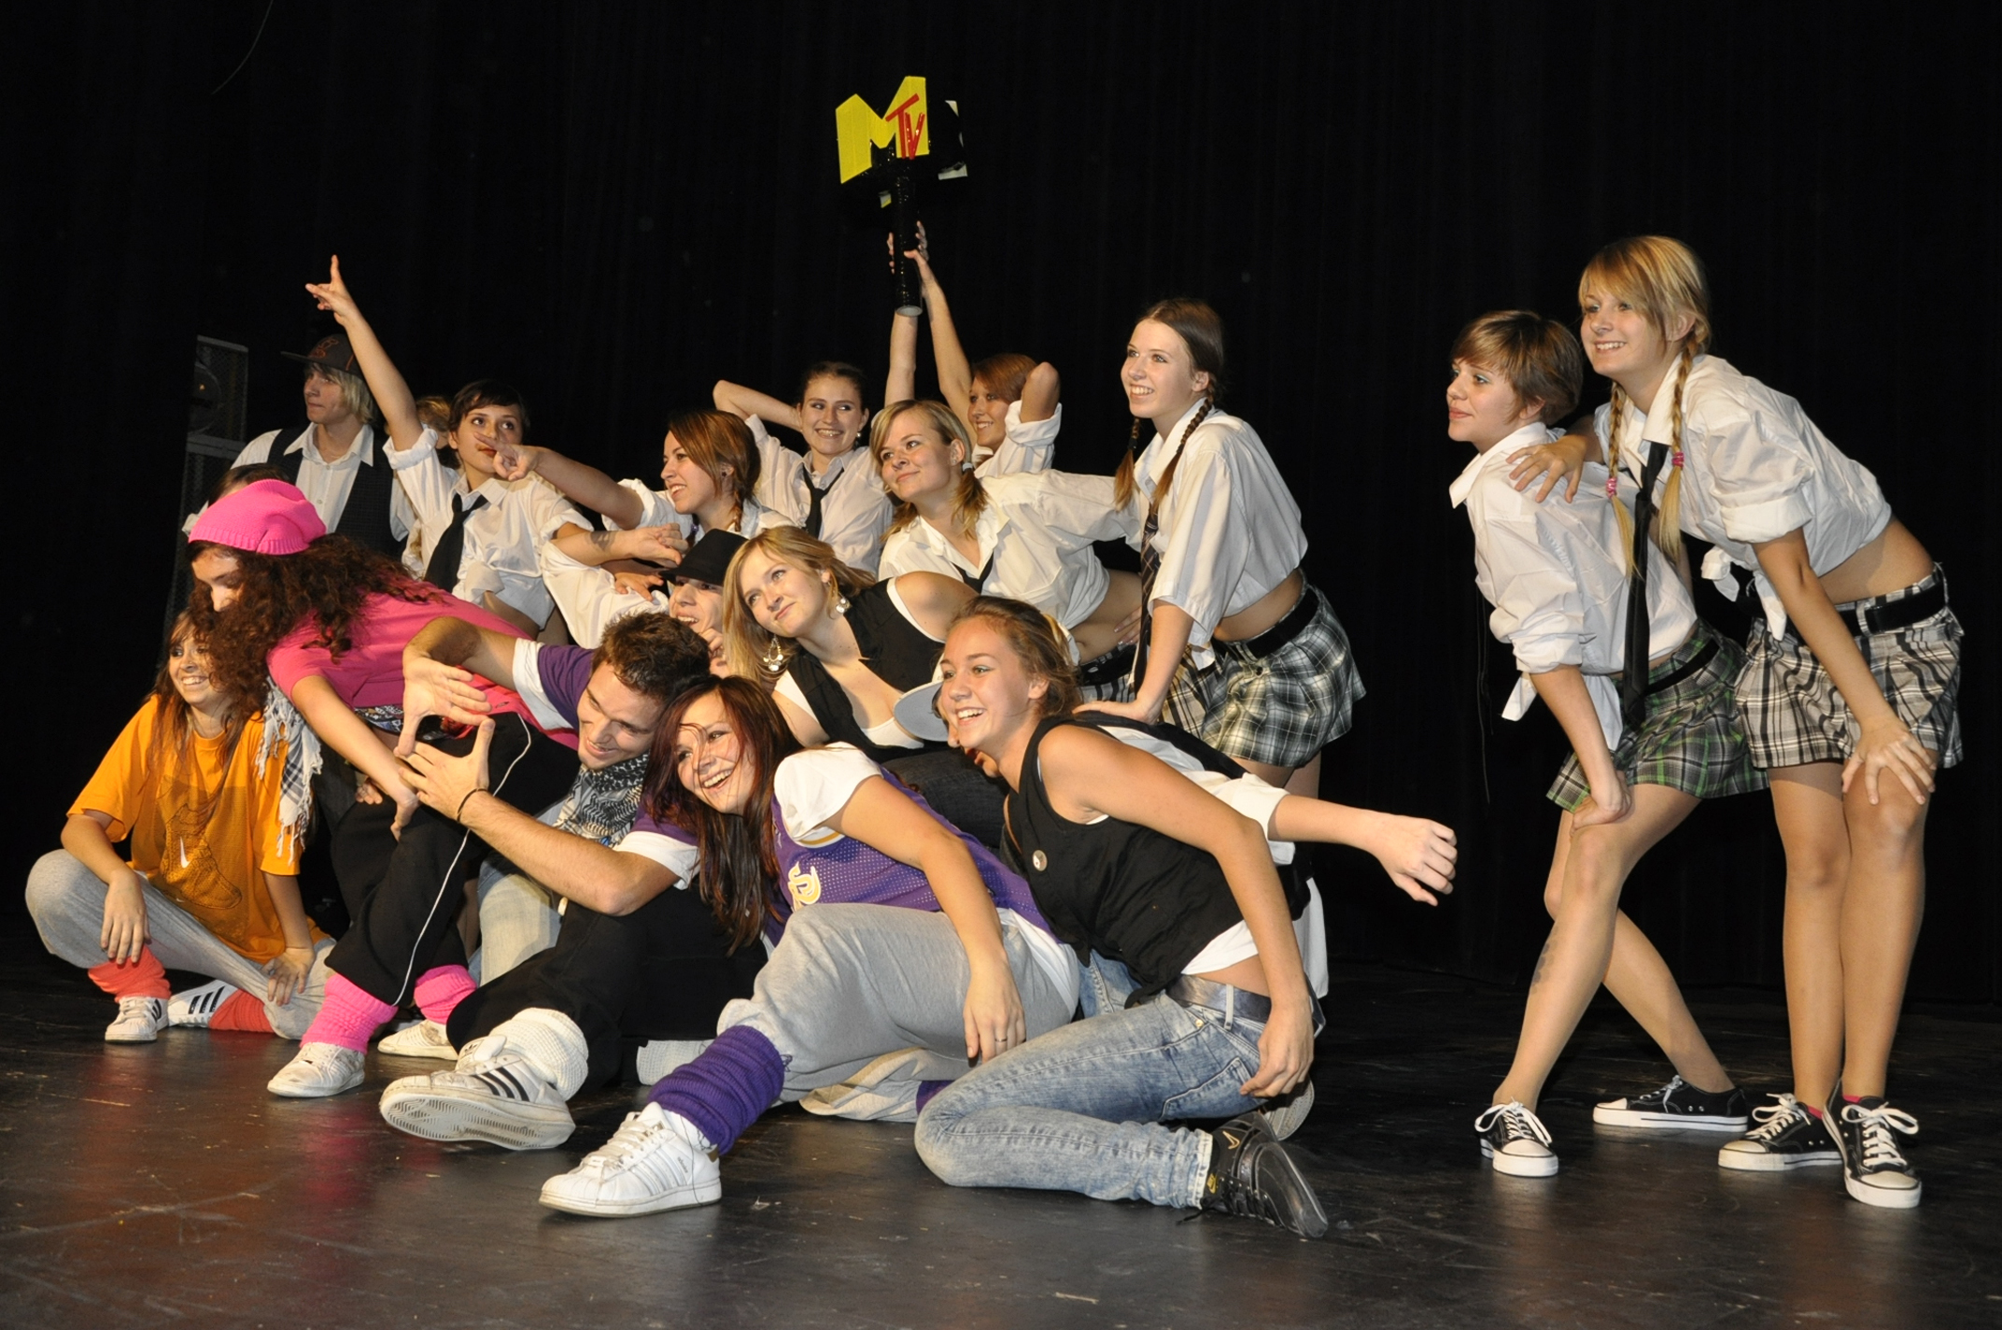

Street Dance, nazývaný také pouliční tanec je zastřešující pojem, který se používá pro popis tanečních stylů, které se vyvinuly mimo tanečního studia, přímo v ulicích, školních dvorech a tanečních klubech. Začal se objevovat ve Spojených státech v roce 1970. Pod tento pojem patří taneční styly jako: breakdance, popping, locking, hip hop new style a house dance.
Stále více tyto tance získávají na popularitě, lidé je berou jako formu umění, lze v nich soutěžit, další pozitivní aspekt je zlepšení fyzičky.

Charakteristika
Tanečníci se pohybují volně a dokonce se snaží vymýšlet a tvořit svůj vlastní osobní styl. Improvizace je základem většiny pouličních tanců, i když i zde najdeme promyšlené choreografické prvky, smíšené právě s improvizací.
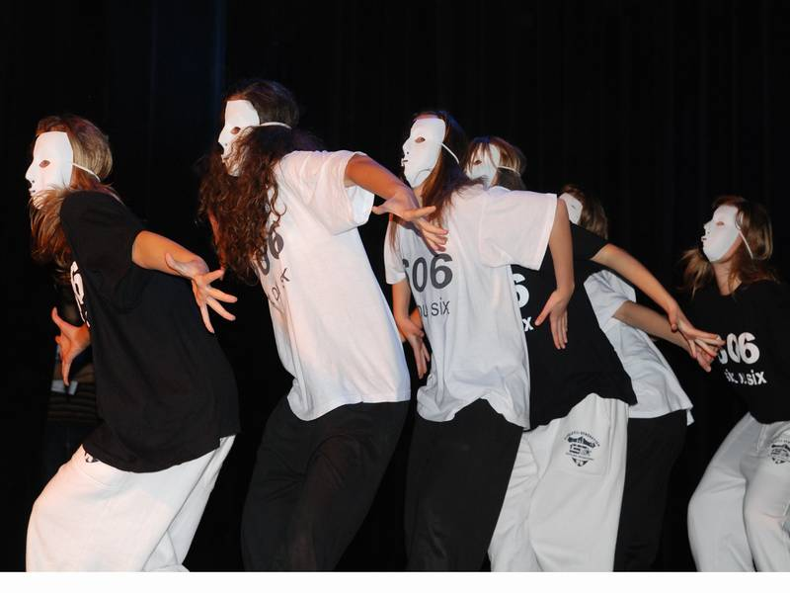
Základem pouličního tance(Battles-jamming) je unikátní styl, kterým tanečník vyjadřuje pocity prostřednictvím tance a který se obvykle váže na určitý hudební žánr.Tanečníci tančí v hloučku na ulicích, nebo po diskotékách.
Ke streetdance patří i styl v oblékání. Například volné kalhoty, dlouhá volná trika, kšiltovky.

